小学校理科校内研修支援事業（平成30年度）
支援員学校名 | 職名 | 氏名 | 専門分野
北海道稚内高等学校 | 教諭 | 小 暮 亮 宣 | 物理

実施報告
稚内市立稚内東小学校

＊学級数 19 ＊児童数 363
【ねらい】 第６学年「電気の利用」の単元において、電気は手回し発電機を使ってつくれること、電気を蓄えたり、光や音などに変換したりできることなどについて、実験を伴って理解させることができるよう、実験の指導方法を身に付ける。
【日 時】 平成30年９月25日 15：00～17：00
【場 所】 稚内東小学校理科室
【参加者】 27名
【内 容】・手回し発電機による発電とコンデンサーへの
蓄電について
・エネルギーの変換と保存、電気の効率的な利
用について
・電磁石を利用した紙イヤホン、クリップモー
ターの作成

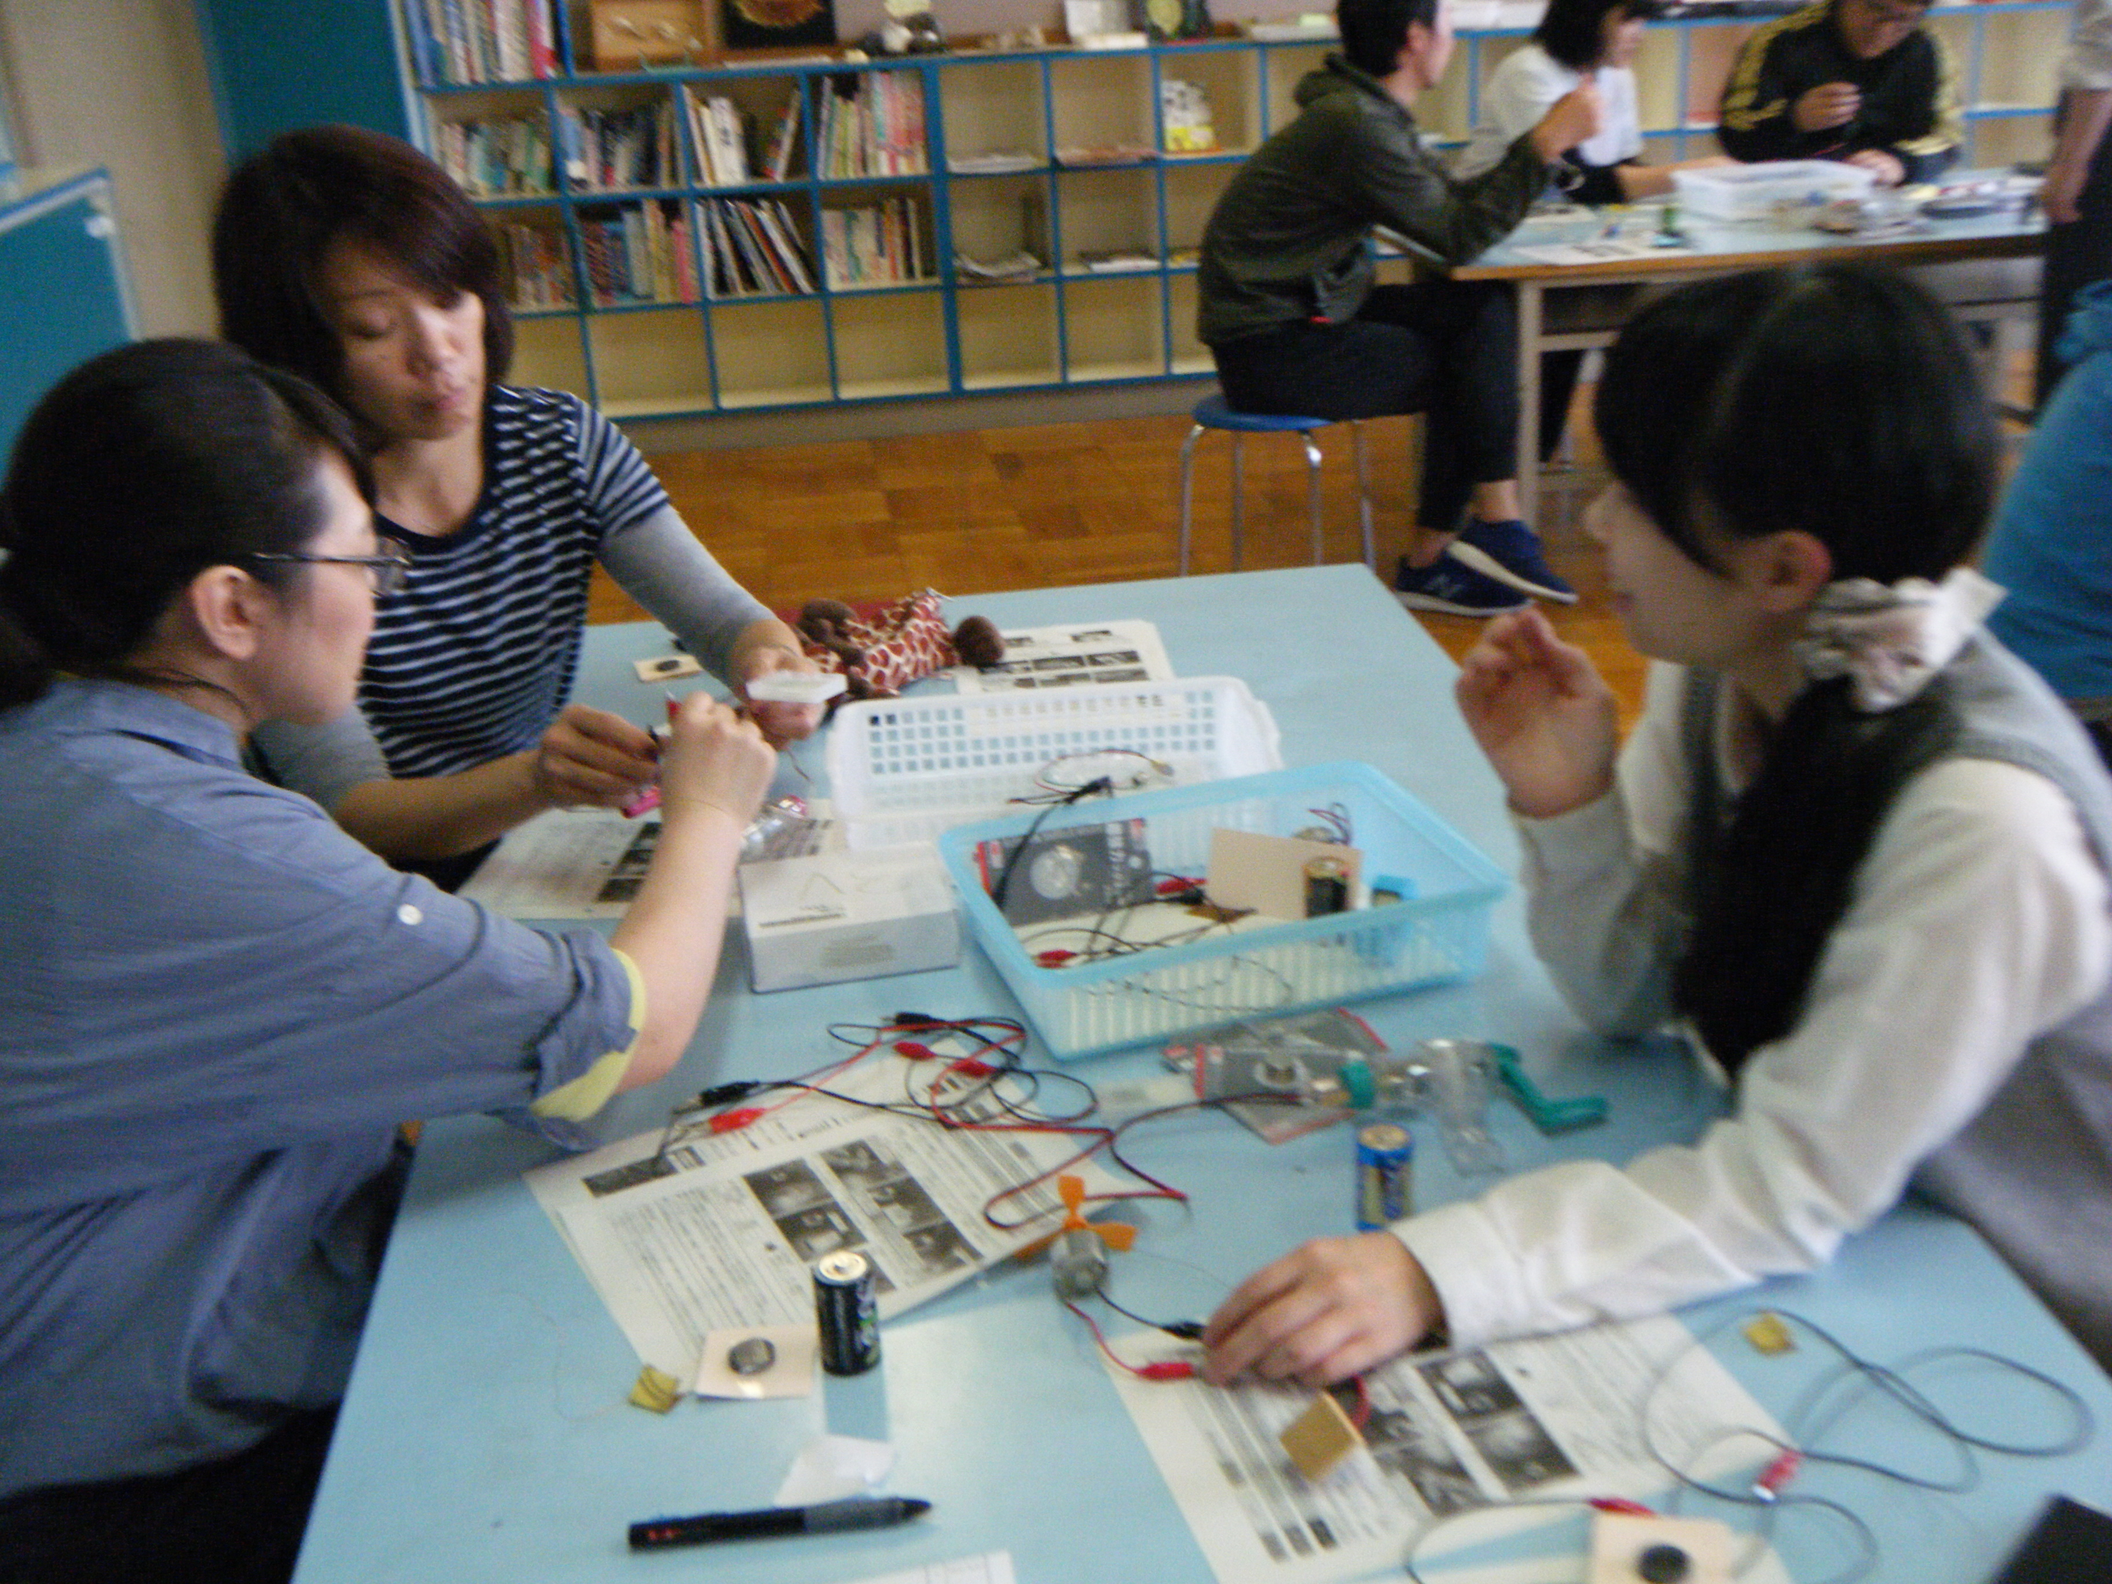

【本事業の成果を活用した授業の改善】
本校では、研修内容を踏まえ、第６学年「電気の利用」において、実験を効果的に行う学習指導過程の工夫改善に取り組んだ。

１ 電気を作る実験
(1) 指導の工夫
生活の中で電気がどのように使われているかを話し合わせ、「回す」「動く」「光」「熱」「音」というはたらきがあることを整理させた。その上で、手回し発電機を発光ダイオードや電子オルゴール、モーターにつなぐ実験を行い、手回し発電機によって電気がつくり出せることを確認させた。
(2) 授業での児童の様子
身の回りの電気製品がどのような電気のはたらきによって動いているのかを考えさせるとともに、手回し発電機による発電の実験を行ったことにより、児童は学習に対する興味や関心を高めていた。
２ 電気を蓄える実験
(1) 指導の工夫
児童の身の回りの電化製品から、電気は蓄えることができるという予想をもたせた上で、コンデンサーに蓄電する実験を行った。
(2) 授業での児童の様子
実生活とのつながりを意識させた授業展開にしたことで、学習内容への興味や関心を高めることができ、意欲的に実験に取り組んでいた。

